Лабораторная работа №3 «Изучение внешнего строение мхов (на местных видах)
Цель : Изучить внешнее строение мхов на примере кукушкина льна и сфагнума
Оборудование и материалы : гербарный материал и рисунки мха сфагнума и кукушкина льна .
Ход работы.
выполните задание
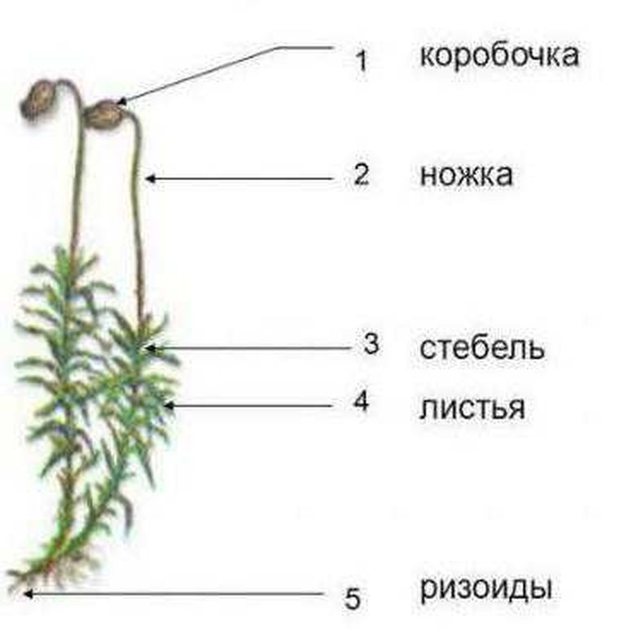
1. Рассмотрите внешнее строение мха . найдите стебель , листья , ризоиды, коробочку . Зарисуйте внешнее строение растения мха и подпишите его части

2. рассмотрите верхушку стебля и найдите коробочку со спорами . Изучите внешнее строение коробочки . Каково ее значение . Для чего служит ей ножка и колпачок ? (ответить устно)
как расселяются споровые растения?
3. рассмотрите спорангий под микроскопом (готовый препарат) с увеличением в 4 и 10 раз. Озвучьте увиденное
II. Запишите общий вывод , ответив на вопросы:
вставьте припушенные слова :
Признаки по которым мхи относятся к высшим растениям___________________________________________________________
Органы мха: _____________________________________________________________________
Органы размножения мха :_________________________________________________________
Внутри коробочки мха находятся : __________________________________________________
Сфагнум впитывает много воды за счет наличия у него ________________________________
Мхи отличаются по строению от водорослей_________________________________________
и это свидетельствует об их более _________________________________________________

Рефлексия учебной деятельности на уроке.
Я активно работал на уроке, проводил исследования , записывал результат | Я выполнял только практическую работу. Устно не работал | Работал только устно. Слушал ответы других учеников
учёный- исследователь. | учёный- практик | учёный- теоретик

